Pengajuan Dana Akunting

1. PROYEK BARITO DAN BANYUNING

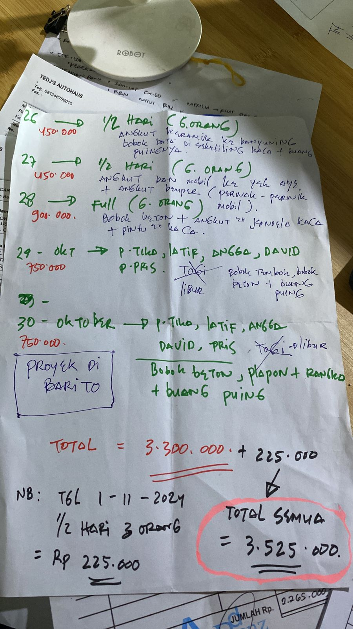

1. ADAM GRAPHENE SPRAY

